上海东海职业技术学院
关于2018年普通话水平免费测试报名的通知

各位2017级同学:
根据“上海市教委和语言文字工作委员会关于做好本市在校大学生和中职学生普通话水平免费测试工作的通知”精神和我院的具体情况，现通知如下:
一、免费测试对象:2017级东海在籍在校学生（已享受过普通话水平免费测试学生除外）
二、报名工作:
学生4月16日——23日登录上海东海职业技术学院数字校园
网址：http://mis.esu.edu.cn
用户名：学生7位数学号；初始密码：888888
报名流程图如下:  1.左侧菜单选择“考证报名”；  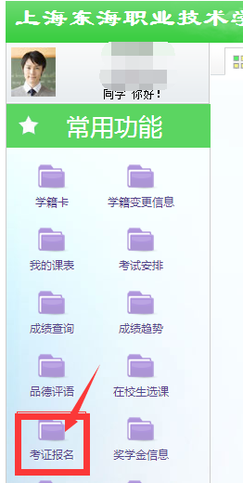 | 2.点击添加；  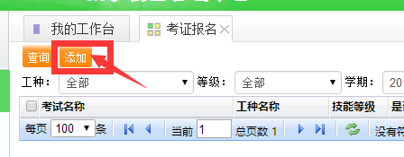
3.选择选项；  工种/技能：普通话水平免费测试  技能等级：无  学期：2017——2018学年 第二学期  考试：2018年度普通话水平免费测试  4.点击保存，完成报名。 | 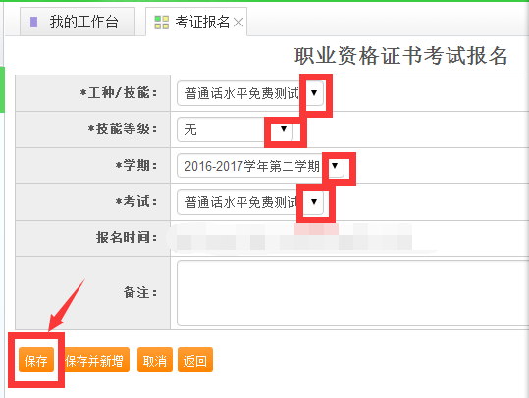

三、模拟测试时间:2018年5月，具体时间另行通知
正式测试时间:2018年6月9日、10日

上海东海职业技术学院
教务处
2018年4月9日

